

系统概要设计
System design
版本 0.3

作者： | 窦超、楼宏亮、苏丹丹 | 日期： | 2017.12.5
审批： | 王翔 | 日期： | 2017.12.5

变更记录

日期 | 版本 | 变更说明 | 作者
2017.11.30 | 0.1 | 创建系统概要设计说明书 | 窦超、楼宏亮、苏丹丹
2017.12.5 | 0.2 | 更新系统概要设计说明书 | 楼宏亮
2017.12.7 | 0.3 | 修改系统概要设计说明书 | 王翔

目录
1.引言 4
1.1编写目的 4
1.2背景 4
1.3定义 4
2.总体设计 4
2.1需求规定 4
2.2 基本设计概念和处理流程 5
2.3 结构 5
2.3.1顶层数据流图： 6
2.3.2第零层： 6
2.3.3第一层图： 7
3 接口设计 11
3.1 用户接口 11
3.2 外部接口 11
3.3内部接口 11
4.1 运行模块组合 12
5系统数据设计结构 12
5.1 逻辑结构设计 12
5.2数据库设计 13
5.2.1数据表 13
5.2.2安全保密设计 16
5.3E-R图 17
6.运行设置 19
6.1 运行控制 19
6.1.1 用户界面控制 19
6.1.2 系统运行的条件及限制 19
6.1.3 前后台的关系 19
6.1.4 运行控制的环境 19
6.2运行时间 19
7．出错处理 20
8.安全设计 20
9.系统维护更新设计 20

1.引言

1.1编写目的
把需求分析转换为软件结构和数据结构，得出系统的基本需求，和基本的数据流图。要实现整个系统，需要对用户的需求分析进行设计，确定整个系统的处理流程和系统的数据结构，接口设计，实现对系统的初步设计，为新的系统开发设计框架。主要读者为系统分析员和用户及使用部门的有关人员，为后面的系统开发提供依据。

1.2背景
- 待开发软件系统的名称：
魔笛手在线图书馆管理系统
- 本项目开发者：
魔笛手小组

1.3定义
SQL ：一种数据库查询和程序设计语言
SQL Server:：数据库管理软件
DBMS：数据库管理系统
运行环境：Windows 2000/2003/2007/XP
软件开发语言：Java

2.总体设计

2.1需求规定
按照需求分析文档中的规格要求，使用条形码扫描器进书、借书、还书，使得信息传递准确、流畅。同时，系统最大限度地实现易安装，易维护性，易操作性，运行稳定，安全可靠。目的是明确系统的数据结构和软件结构，将一个复杂系统按功能进行模块划分、建立模块的层次结构及调用关系、确定模块间的接口及人机界面等。

2.2 基本设计概念和处理流程
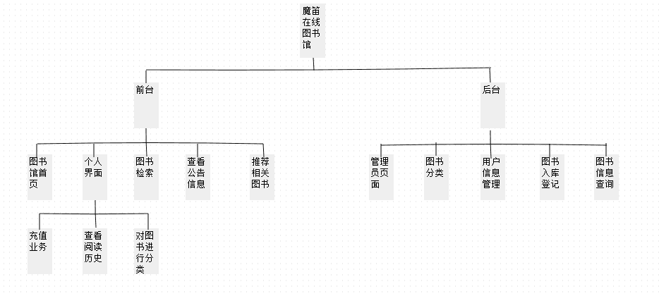
图2-2基本设计概念和处理流程图

2.3 结构
本系统主要有读者借阅模块和管理员管理模块两部分组成，分别对应着前台和后台。管理员模块中管理员拥有本系统的最高权限，他们可以对图书的信息进行入库、分类、信息查询以及对用户信息进行管理。读者借阅模块中读者可以进行注册、充值业务，也可以对图书进行查询、分类以及查看自己的阅读历史。以上数据流图如下：

2.3.1顶层数据流图：
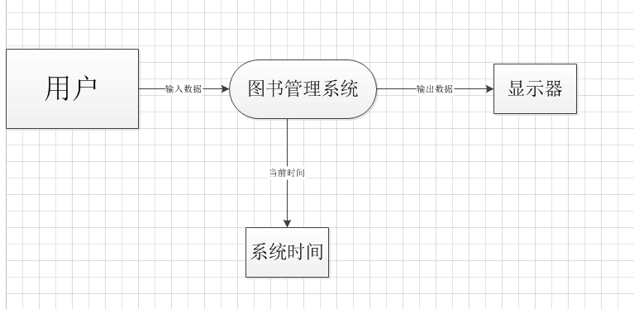

图2--3-1顶层数据流图

2.3.2第零层：
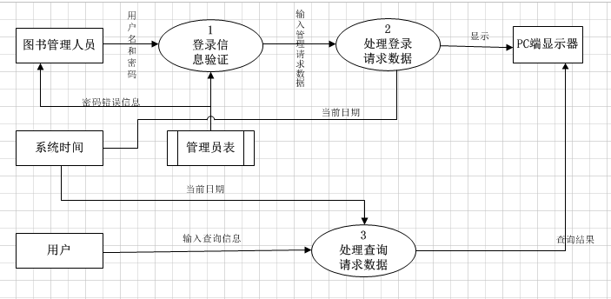
图2--3-2第零层数据流图

2.3.3第一层图：
- ：登陆子系统
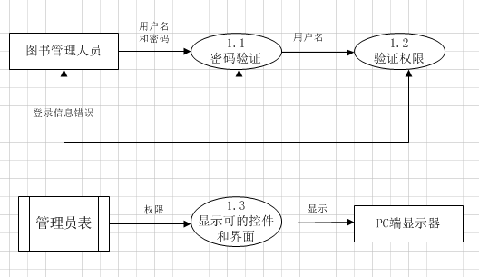
图2--3-3登陆子系统数据流图

（2）查询子系统
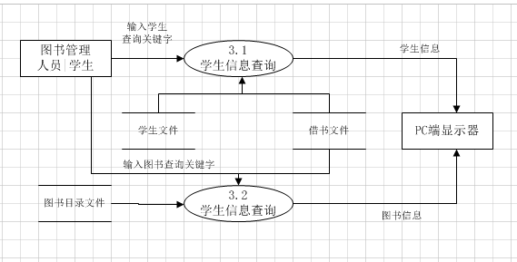
图2--3-3查询子系统数据流图

第二层图：
(1)处理新书购入：
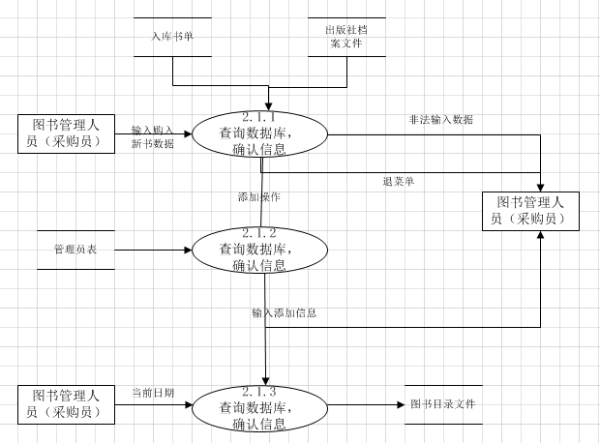
图2--3-4处理新书购入数据流图
(2) 处理学生借书
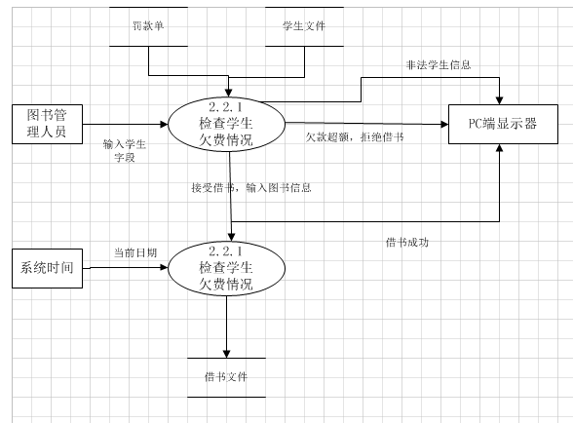
图2--3-4处理学生借书数据流图
(3)处理学生还书

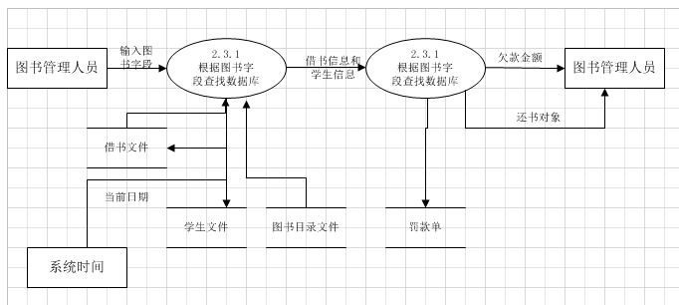
图2--3-5处理学生还书数据流图

(4) 处理图书注销
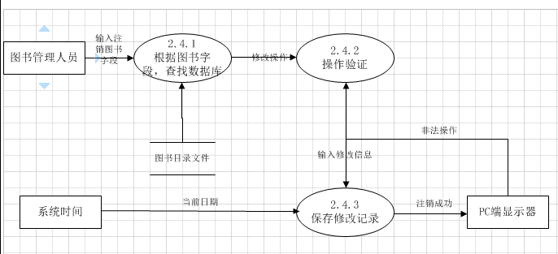
图2--3-6处理图书注销数据流图

(5) 处理学生信息查询
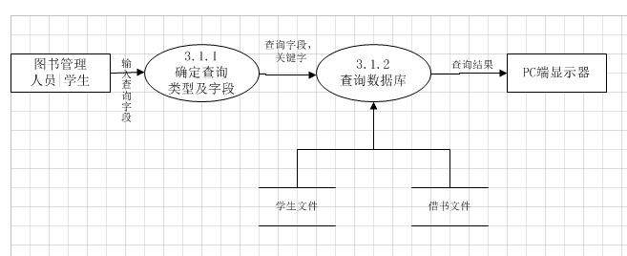
图2--3-6处理学生信息查询数据流图

(6) 处理图书信息查询图
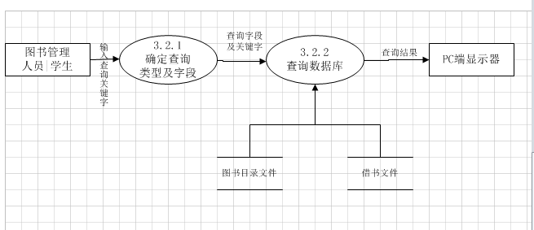
图2--3-7处理图书信息查询图数据流图

3 接口设计

3.1 用户接口
采用窗口化，菜单式进行设计，在操作时响应热键。用户通过在输入窗口输入登录名和密码进入各个模块。

3.2 外部接口
支持一般的笔记本电脑；本软件应提供对条形码扫描仪等的支持。通过JDBC对SQL Server数据库的连接。

3.3内部接口
1、通过面向对象语言设计类，在public类中实现调用；类间实现严格封装。
2、系统管理模块为图书管理系统提供操作员和系统参数等基础数据。必须设置操作员后才能使用其他模块。
3、图书管理模块为图书统计模块，和图书查询模块提供基础数据。必须先有图书数据后，才能使用统计和查询模块。
4、图书管理模块和借书证办理模块为图书借阅模块提供基础数据。必须图书和读者后，才能使用借阅模块。
5、在借阅模块中可以使用查询模块，查询读者和图书的信息。
6、在图书证办理模块中可以使用查询模块，查询图书馆图书信息。

4运行设计

4.1 运行模块组合
本程序主要是以一个窗口为模块，一般一个窗口完成一个特定的功能，主窗口通过打开另一个子窗口来实现个模块之间不同功能的连接和组合。各模块之间相对独立，程序的可移植性好。各模块之间主要以传递数据项的引用来实现模块之间的合作和数据共享。
4.2运行控制
系统运行时根据操作员的角色，确定各模块的操作权限和数据的处理权限。运行中记录操作员操作日志，记录操作员行为。
4.3运行时间
每种运行模块组合将占用各种资源的时间根据用户的意愿和角色的不同会有区别，可以由用户确定。

5系统数据设计结构

5.1 逻辑结构设计
给出本系统内所使用的每个数据结构的名称、标识符以及它们之中每个数据项、记录、文卷和系的标识、定义、长度及它们之间的层次的或表格的相互关系。

5.2数据库设计

5.2.1数据表
- 表名（用户信息表User）
Name | 描述 | DataType | Null
ubcid | 用户标识（User表的主键） | Varchar(10) | 非空
uid | 用户ID | Varchar(10) | 非空
uname | 用户名 | Varchar(20) | 非空
upassword | 用户密码 | Varchar(8) | 非空
umoney | 用户账户余额 | double | 非空
utel | 注册时用的电话，用于找回密码 | Varchar(15) | 非空
uimg | 用户头像，会显示在登录界面 | Varchar(20) | 选填
uemail | 用户注册邮箱 | Varchar(20) | 非空
uprofession | 用户职业 | Varchar(20) | 选填

- 表（图书信息表Book）
Name | 描述 | DataType | Null
bbcid | Book表的主键 | Varchar(10) | 非空
bid | 图书编号 | Varchar(10) | 非空
bname | 图书名称 | Varchar(20) | 非空
btype | 图书类型 | Varchar(20) | 非空
bpublishtime | 出版时间 | date | 非空
Bauthor | 作者 | Varchar(20) | 非空
upress | 出版社 | Varchar(30) | 非空
bentrytime | 入库时间 | date | 非空
bimg | 图书图片 | Varchar(20) | 非空
- 管理员表Administrator
Name | 描述 | DataType | Null
adminId | 管理员登录账号 | Varchar(20) | 非空
adminPsd | 管理员登录密码 | Varchar(6) | 非空
- 借书表（Borrow）
name | 描述 | DataType | null
uid | 借书人的ID | Varchar（10） | 非空
bid | 图书编号 | Varchar（10） | 非空
borrowTime | 借书时间 | data | 非空
returnTime | 还书时间 | data
- 用户订单信息（CarBook）
name | 描述 | DataType | null
uid | 用户ID | Varchar（10） | 非空
bid | 图书编号 | Varchar（10） | 非空
bargainTime | 订单完成日期 | Data | 非空
useMoney | 使用金额 | Float | 非空
returnTime | 规定到期时间 | Data | 非空

5.2.2安全保密设计
说明在数据库的设计中，将如何通过区分不同的访问者、不同的访问类型和不同的数据对象，进行分别对待而获得的数据库安全保密的设计考虑。
例如：数据库用户按照功能分为2种角色，SYSDBA（账号：system）、normal(账号：username)。
SYSDBA：对数据库有完整的操作权限，包括：创建、删除表空间，对数据进行增、删、改、查。
normal：对数据有增、删、改、查的权限。

5.3E-R图
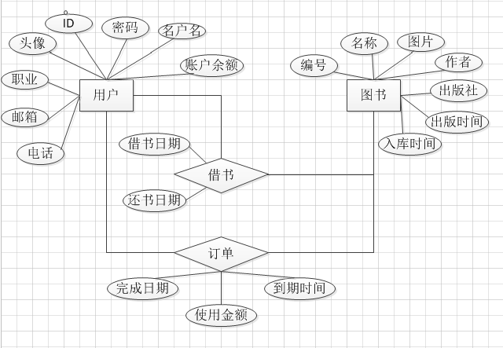
图5-3 E-R图
6系统出错处理设计
6.1出错信息
本系统在登陆时采用登陆名和SQL Server数据库的登陆名相同的方式来确保系统的安全性，这样如果是源代码被泄露了那个人也得不到用户名和密码。这样做了之后，就是将来交给别人用了，我也进不去这个软件，大大的增加看了安全性。我们对于本程序的几种可能的错误进行了分析，分别进行了不同的处理。主要的错误可能有用户不正当使用，导致系统宕机。其他不可预知的错误：程序也会有一些我们无法预知或没考虑完全的错误，我们对此不可能作出万全的异常处理，这时我们主要要保证数据的安全，所以要经常的进行数据库备份，并能及时的和我们联系，以逐步的完善我们的程序。
6.2补救措施
A.数据库损坏
为了确保数据安全，服务器可以采用主服务器和备份服务器共同使用的方式来进行，一旦主服务器损坏，由备份服务器立即替换进行工作。
数据库要有相应的备份模块，服务器端有基于数据库系统的备份模块，可以通过磁带机或者光盘机来备份，工作站端要有基于应用程序的备份模块。
B.部分停电、网络断开的处理
系统的关键部门，如数据中心等必须配备较大功率的UPS,常用的部门配备小功率的UPS,以备在停电的时候应急使用。
网络的安全由网路的安全和网络设备的安全来保障。
系统的最终目的是部分常用模块可以单机运行，这项工作留待二期工程完成
C.权限控制
系统部分采用最高级别的权限控制，采用基于数据库的安全认证，系统自带一个用户管理模块，可以方便的创建用户和授权。

6.运行设置

6.1 运行控制

6.1.1 用户界面控制
界面是后台与前台交互最直接的层面，系统界面的优良与否直接决定了用户对系统的第一印象。一个布局优秀的界面可以使用户对界面的内容以及功能一目了然，并且界面要符合系统的主题，所以界面应该简洁而又不失优美。

6.1.2 系统运行的条件及限制
本系统基于B/S构架，所以可以使多人访问而不出现崩溃现象，在用户登录的高峰期时系统要在1~4秒内响应。
本系统对于未注册用户来说并不会开放某些功能，而后台管理功能则只有管理员才可以拥有使用权限。

6.1.3 前后台的关系
本系统的前台是面向用户的，用户可以在前台进行借阅等一系列操作，后台是对管理员开放，用来管理前台显示的图示以及对用户信息进行管理。

6.1.4 运行控制的环境
（1）操作系统：WindowsXP/Windows2003/WindowsVista接口
（2）浏览器： IE 8.0或以上浏览器，默认端口号80
（3）Web 容器：IIS 6.0
（4）运行环境：.Net Framework 2.0以上接口

6.2运行时间
（1）响应时间：在服务器上测试，响应时间不超过1/10s。
（2）更新处理时间： 在服务器上测试，更新处理时间不超过1/20s。
（3）不允许出现读“脏”数据(垃圾数据)等错误。
（4）数据转换时间：系统将string 型数据转为float 型数据时，在服务器上测试，数据转换时间不超过1/10s。
（5）系统需要每天24 小时不停运行，每周做一次系统检查‘’

7．出错处理
（1）当系统发生极小几率无法响应或系统内部运行出错时，会强制关闭页面。
（2）当用户输入信息出错时会发出友好的提醒。

8.安全设计
用户登录自己的账号时需要绑定手机号，并且在每一次登录时会发送不同的验证码以最大程度保证用户信息的安全。

9.系统维护更新设计
对图书进行实时的更新以及清理，对借阅出的图书数据进行实时的更新，对数据库也进行相应的更新。并且每周做一次系统检查和安全组件更新，以确保系统的稳定性和安全性。

